SCHELL Ablaufventil MONTUS, Für Unterputz-Spülkästen MONTUS C 80 03 062 00 99 , MONTUS C-N 80 03 059 00 99, MONTUS C 80 n 03 064 00 99, MONTUS C 90 03 061 00 99.

SCHELL

Eigenschaften

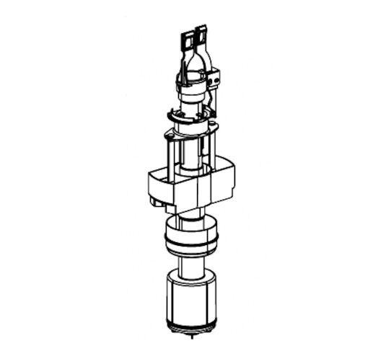

GTIN:

4021163162318

HAN:

030810099

Werkstoff

Kunststoff

Art des Zubehörs

Heberglocke

Produktserie

MONTUS